Путешествие в Сказочную страну
Сказка ложь, да в ней намек, добрым молодцам урок.
(А.С.Пушкин)
« Путешествие в Сказочную страну », так называлось внеклассное мероприятие для учащихся 2 класса, проведённое учителем – логопедом И.М. Сотниковой и библиотекарем И.И. Бовт.
Цели: прививать интерес к сказкам и литературе в целом; развивать познавательную активность детей, образное мышление, речь, память; воспитывать любовь к чтению.
Ученики совершили интересное, увлекательное путешествие в Сказочную страну.
Помните, «Бабушка, расскажи сказку!». А вы, когда вырастите, повзрослеете, будете рассказывать сказки своим детям? Любите ли вы сказки? Почему сказки украшают нашу жизнь? Почему у сказок дивный свет? Об этом и многом другом рассуждали ученики вместе с персонажами – клоуном Клёпой, клоунессой Ириской и котом Учёным.
Дети на « волшебных облаках» отправились в путешествие, подпевая песне «Облака». Ученикам предстояла встреча с волшебной книгой, в которой были страницы с различными заданиями: по иллюстрациям с изображением героев сказок назвать сказки, в которых они встречаются,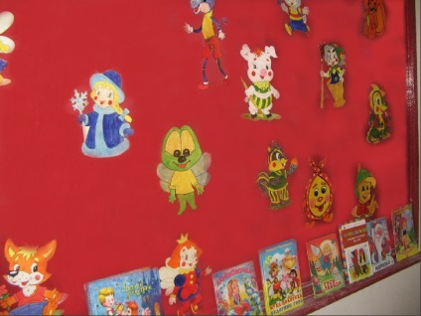отгадать загадки про героев, сказку и героя, который произнёс данную фразу. Были такие странички, как «Сказочная песня», в которой нужно вспомнить и спеть по одному куплету песен, которые пели сказочные герои, такие как Красная Шапочка, Колобок, Крошка Енот, Крокодил Гена, Чебурашка.
С удовольствием ученики участвовали в подвижной игре «Сапоги-скороходы».
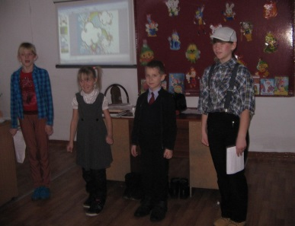
Клёпа и Ириска раздали детям шоколадные монетки, как лучшим знатокам сказок.
В конце мероприятия у всех ребят было хорошее, весёлое настроение.
Это всё потому, что мы побывали в гостях у замечательных сказок, которые учат добру! И украшают нашу жизнь!

